**UMA EM CADA QUATRO PESSOAS COM SOBREPESO NÃO TEM CONSCIÊNCIA DE SEU PROBLEMA**

*Pesquisa realizada nas Américas mostra que o excesso de peso é subestimado na região.*

Cerca de 44% dos habitantes das Américas afirmam que estão acima do peso. No entanto, há uma brecha entre a autoavaliação e as estimativas da Organização Mundial da Saúde. É o que mostra a pesquisa "*Percepção e Realidade - Um estudo sobre a obesidade nas Américas",*realizada pela WIN Amércias em nove países do continente, incluindo o Brasil, onde a pesquisa foi conduzida pelo CONECTA, plataforma web do IBOPE Inteligência.

De acordo com o IMC (Índice de Massa Corporal) dos entrevistados, 26% dos que estão acima do peso dizem não ter sobrepeso, tendência vista em todos os países, mas que se agrava nas populações da América Central e dos países andinos, que são os que menos reconhecem seu excesso de peso. Os panamenhos lideram o *ranking*: 52% das pessoas com sobrepeso declaram que não estão acima do peso. Na sequência aparecem Equador e Peru, com 46% cada. Brasil e Estados Unidos aparecem como os mais realistas, com 16% e 22%, respectivamente.

Há também 49% dos habitantes das Américas que dizem estar em seu peso ideal e 8% que informam estar abaixo do peso.

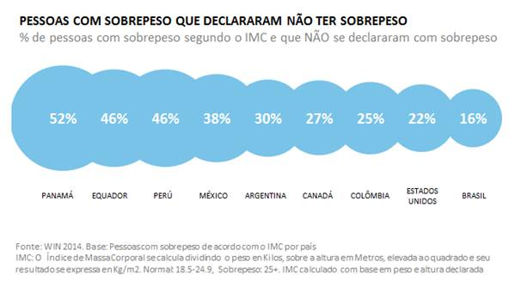

Um fato alarmante é que, segundo o estudo, mais da metade (58%) das pessoas que estão acima do peso não visitaram um médico para falar sobre o assunto e a maioria (73%) não faz qualquer dieta.

Como consequência, os entrevistados com sobrepeso declararam ter saúde pior ante os que não têm problemas de excesso de peso. A pesquisa mostra que 45% dos que declaram estar acima do peso ideal não se consideram saudáveis, proporção que cai para 18% entre os que creem estar no peso ideal.

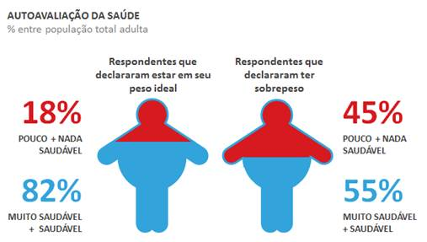

De maneira geral, quase sete em cada 10 cidadãos das Américas avaliam de maneira positiva sua saúde: 57% a classificam como saudável e 12% como muito saudável. Por outro lado, 28% afirmam que sua saúde é pouco saudável e 3% a indicam como nada saudável. Proporcionalmente, os entrevistados da América do Norte avaliam a sua saúde de forma mais negativa do que os latino-americanos: 38% x 26%, respectivamente.

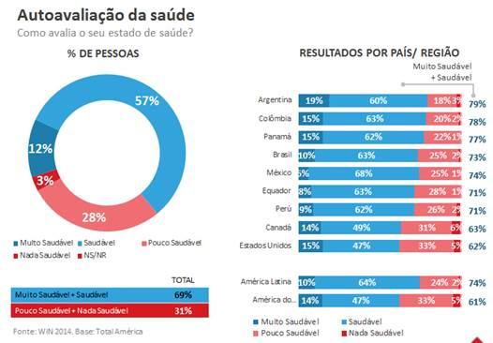

A pesquisa foi realizada entre agosto e setembro de 2014, com 10.786 entrevistados de nove países do continente.

**Sobre o CONECTA**

O CONECTA é a plataforma web do IBOPE Inteligência, organização do Grupo IBOPE. Seu foco está na fusão do melhor da pesquisa online tradicional, tecnologia para gestão de painéis online - CONECTAí - e soluções interativas e inovadoras de marketing digital.



**CONECTA**

*www.conecta-i.com*